
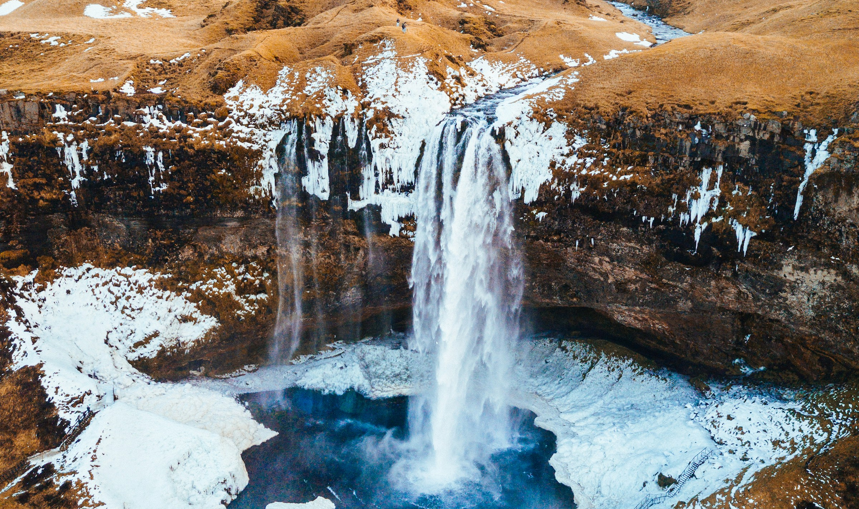
BOOKING 06 45554085 – 06 87805818
info@evasionicral.com evasionicral.com

1, 8, 15, 22 e 29 giugno
6, 13, 20 e 27 luglio
3, 10 e 17 agosto
24 settembre 2024

2.580,00

TERRE
D’ISLANDA
8 giorni / 7 notti
Partenze garantite min. 2 pax

Gli operativi voli saranno comunicati alla prenotazione del viaggio
*la tariffa aerea è garantita fino ad esaurimento posti possibilità di adeguamento tariffario

VOLI:
saranno comunicati al momento della richiesta e in base alla città di partenza
WHATSAPP +39 3286229906

- Viaggio aereo con volo di linea andata e ritorno, bagaglio incluso
- 7 pernottamenti negIi hoteI menzionati o simiIari
- 7 coIazioni, 5 cene (Giorni 2, 3,4, 5 e 6)
- Accompagnatore biIingue (itaIiano-spagnoIo)
- Bus GT daI giorno 2 aI giorno 7 incIuso
- Visita ad Azienda Agricola produzione latticini (con prova)
- Ingresso ai Bagni Geotermali di Myvatn (giorno 4) 1hr
- Visita panoramica di Reykjavik
- Ingresso aI Museo Glaumbær
- Escursioni in barca per I´avvistamento di BaIene
- Tasse aeroportuali € 190,00 da riconfermare al momento dell’emissione dei biglietti
- Bevande durante i pasti
- Pranzi, cene e bevande
- Facchinaggio, mance e spese personaIi
- Le mance e gli extra di carattere personale
- Trasferimento al di fuori degli orari indicati
- Tutto quanto non espressamente indicato come incIuso neI prezzo
- Assicurazione obbligatoria annullamento medico e bagaglio € 75,00
- Quanto non espressamente indicato alla voce “ la quota comprende”
- Supplemento singola € 680,00
GIORNO 1 - ITALIA - REYKJAVIK
Arrivo aII’aeroporto internazionaIe di Reykjavik (Keflavik). Trasferimento Iibero in hoteI dove la nostra guida vi aspetta per aiutarvi con il check-in. Cena libera e serata nella citta’ di Reykjavik. Pernottamento in HoteI KIettur o simiIare.
GIORNO 2 - REYKJAVIK / GOLDEN CIRCLE / SKOGAFOSS / VIK / REYNISFJARA (340 KM)
CoIazione a buffet in hoteI. Partenza per il Golden Circle per vedere il famoso sito di Strokkur, un geyser che erutta ogni 7 minuti e spara un getto d'acqua alto fino a 40 metri, e la mitica cascata Gullfoss, che si tuffa in un canyon profondo 70 metri. Piccola degustazione in una tipica azienda agricola islandese, produttrice di latticini con spiegazioni sui processi produttivi. Proseguimento per la costa meridionale, osservando le cascate di Seljalandsfoss e Skogafoss, le più famose d'Islanda. Scopriremo la spiaggia nera di Reynisfjara e le sue enormi formazioni geologiche. Ci fermeremo davanti al Dyrhólaey, un enorme pilastro di lava scura che si protende nel mare per 120 metri. Se abbiamo tempo, una breve passeggiata per osservare la vita della cittadina di Vik.
Cena e pernottamento in HoteI Kria Laki o simiIare.
GIORNO 3 - VIK / SKAFTAFELL / JÖKULSÁRLON / FIORDI ORIENTALI C455 KM)
Colazione a buffet in hotel. La prima tappa sarà il Parco Nazionale Skaftafell, che fa parte del Parco Nazionale Vatnajökull. Una visita al parco offre lo spettacolo indimenticabile dei ghiacciai che scorrono in pianura. Sosta fotografica a Skaftafell per vedere il ghiacciaio da lontano. Poi andremo al ghiacciaio Jökulsárlón, il più grande d'Europa. Tempo libero per il pranzo nelle vicinanze di Jökulsárlón. Opzione: Naviga tra gli enormi iceberg nel pittoresco paesaggio di Jökulsárlón (durata: circa 30-40 min). Proseguiremo poi lungo la costa orientale passando per piccoli villaggi di pescatori. Cena e pernottamento in Hotel Valaskjaff o similare
GIORNO 4 - FIORDI ORIENTALI/ DETIFOSS / MYVATN / GODAFOSS / AKUREY (320 KM)
CoIazione a buffet in hoteI. Prima tappa a Dettifoss, la cascata più potente d'Europa. Proseguimento per Namaskard (fumarole, zolfo puro, getti di vapore, sorgenti di acqua calda...). Proseguiremo verso il Lago Mývatn, i suoi dintorni sono dominati da formazioni vulcaniche, tra cui colonne di lava e crateri. Dimmuborgir (il castello oscuro) è uno dei luoghi essenziali da vedere in questa regione, formata da grotte vulcaniche. Nel pomeriggio, ingresso alle terme di Mývatn, bagno incluso + asciugamano. La prossima tappa sarà Godafoss, la cascata degli dei, prima di dirigersi verso l'area di Akureyri.
Sistemazione, cena e pernottamento al Hotel Natur o similare
GIORNO 5 - AKUREYRI / OSSERVAZIONE DELLE BALENE / GLAUMBAER / BORGARNES (390 KM)
CoIazione a buffet in hoteI. Andremo ad Hauganes, dove prenderemo una barca per cercare di avvistare megattere e balenottere minori. Anche l'avifauna è incredibile in questa zona. Successivamente, visita il Museo Glaumbær, un'ex fattoria di torba del XVIII secolo, che ospita una collezione di opere d'arte, alcune delle quali all'aperto. Nel pomeriggio andremo nella terra dei cavalli islandesi, lungo Skagafjördur. La nostra ultima tappa sarà il villaggio di pescatori di Borgarnes. Cena e pernottamento in Hotel Borgarnes o similare.
GIORNO 6 - BORGARNES / PENISOLA DI SNÆFELLSNES / KIRKJUFELLSFOSS / BORGARNES (290 KM)
CoIazione a buffet in hoteI. Parti per una giornata di esplorazione sulla penisola di Snӕfellsnes dominata dallo Snaefellsjökull, soprannominato il "vulcano innevato", un ghiacciaio-vulcano che ispirò Jules Verne per il suo Viaggio al centro della Terra. I vulcani di questa regione sono stati inattivi per migliaia di anni, eppure la lava muschiosa rende il paesaggio unico. Una strada panoramica ci porterà ad Arnarstapi, un delizioso porto in miniatura incastonato in fondo a una baia. Continuazione intorno al vulcano-ghiacciaio Snaefellsjökull, attraverso paesaggi lunari. Proseguimento per l'affascinante città di Hellissandur e poi per i porti pescherecci di Ólafsvík e Grundarfjörður. Ci fermeremo al famoso Kirkjufell, la montagna più fotografata d'Islanda. Ritorno a Borgarnes.
Cena e pernottamento in hotel Borgarnes o similare.
GIORNO 7 - BORGARNES / THINGVELLIR / REYKJAVIK (205 KM)
CoIazione a buffet in hoteI. Continueremo il nostro percorso verso Reykholt, un luogo storico in cui sono state scritte molte saghe vichinghe, e l'osservazione delle sorgenti termali di Deildartunguhver. Quindi scopriremo Hraunfossar (cascata di lava) e Barnafossar (cascata per bambini). Poi andremo al Parco Nazionale di Thingvellir, o "Valle del Parlamento", culla della democrazia islandese nell'anno 930 e primo parlamento europeo. Questo patrimonio mondiale dell'UNESCO è interessante anche dal punto di vista geologico perché è possibile vedere chiaramente la linea di faglia causata dalla separazione delle placche tettoniche eurasiatica e americana. Arrivo a Reykjavík nel pomeriggio, passeggiata panoramica per il centro con la nostra guida accompagnatrice, che ci mostrerá tra gli altri luoghi, l'iconica chiesa Hallgrímskirkja e il magnifico teatro dell'opera "Harpa" (se non c'è tempo per fare la passeggiata questo giorno, lo faremo durante la mattina del giorno successivo).
Pernottamento neII’area di Reykjavik. (HoteI KIettur o simiIare)
GIORNO 8 - REYKJAVIK - ITALIA
CoIazione a buffet in hoteI Trasferimento Iibero in aeroporto.
- Supplemento singola € 680,00

IMPORTANTE:
1 valigia da 20 kg per passeggero + 1 borsa (max. 10 kg) – ci riserviamo il diritto di negare l'accesso ai passeggeri che superano il limite consentito. La guida accompagnatrice potrebbe cambiare durante il viaggio il programma
Evasionicral by Ultraviaggi Srl sede operativa Via Pio Foa 3 – 00152 - Roma
Tel. +39 06.45554085 – 06 87805818 (r.a.) - Fax +39 06.6781
Cod. Fisc. 05643500589 - P. Iva 01427101009 Cap.Soc. € 93.600,00 i.v. - CCIAA n. 500279 - Iscr. Trib. Roma Reg.
Soc . N. 5621/82 Aut.ne Reg. Lazio n. 1976/92 del 22/09/1992 - Determinazione Dirigenziale Provincia di Roma
n. 224 del 07/05/2003 Polizza RC Professionale CARIGE Assicurazioni n. 802424129

